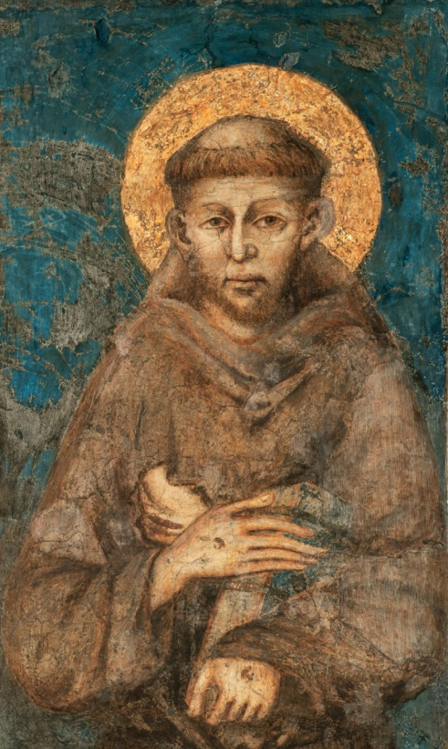
Wer war Franz von Assisi?
Im Jahr 1181 oder 1182 kommt in der Stadt Assisi in Italien ein Sohn reicher Kaufleute zur Welt, Giovanni Battista Bernardone. Sein Vater gibt ihm den Rufnamen "Franziskus": kleiner Franzose. Er lernt Lesen und Schreiben, wird ein guter Kaufmann, erzielt hohe Gewinne mit dem Tuchhandel. 1202 ist die Unbeschwertheit zu Ende. Ein Städtekrieg bricht aus, Assisi und Perugia befinden sich im Krieg. Franziskus gerät in Gefangenschaft, er erkrankt, wird erst zwei Jahre später durch eine Lösegeldzahlung seines Vaters befreit. Darin liegen die ersten Schritte zu seinem späteren Lebenswandel; ein langer Bekehrungsprozess beginnt.
„Franziskus, geh und baue mein Haus wieder auf“
1205/06 zieht Franziskus sich zurück. Von nun an beschäftigt ihn die Frage, was Gott von ihm will. Im kleinen Ort San Damiano bekommt er schließlich die Antwort. Der Legende nach befiehlt Christus selbst ihm: "Franziskus, geh und baue mein Haus wieder auf, das, wie du siehst, ganz und gar in Verfall gerät." Denn die alte romanische Kirche des Ortes liegt in Trümmern. Franziskus erbettelt sich Baumaterial und baut sie wieder auf. 1206 oder 1207 begegnet Franziskus einem Aussätzigen und gibt ihm Geld. Als Dank bekommt er den Friedenskuss. Almosen ist zwar üblich – eigentlich aber nur aus der Entfernung. Doch Franziskus stellt sich auf die Seite der Armen. Er wäscht sogar Aussätzige. Ein völlig neues Verständnis von Armut entsteht: Franziskus will solidarisch selbst arm sein.
Lossagung von der Familie
1207 sagt Franziskus sich endgültig von seiner Familie los. Vier Wochen lang hatte er sich versteckt; wegen der Arbeit, die er verrichtete, und wegen seines Kontaktes zu Aussätzigen wird er abgelehnt und schließlich sogar eingesperrt. Seine Mutter lässt ihn schließlich frei; es kommt zum Streit mit dem Vater, denn Franziskus hat Geld seiner Eltern für wohltätige Zwecke verwendet – unter anderem für den Wiederaufbau der Kirche in San Damiano. Auf dem Domplatz schleudert er dem Vater sein Geld und seine Kleider entgegen. Der Überlieferung nach bekleidet der Bischof den nackten Franziskus mit seinem Mantel – ein zutiefst symbolischer Akt. Franziskus zieht sich zurück, lebt als Eremit, zieht durch die Gegend. 1208 schließen sich ihm zwei Juristen aus Assisi an. Er wird zum Vorbild. Beim Bibellosen – eine Methode, die eigentlich von der Kirche verboten ist – fällt das Los auf 3 Stellen, die ihm besonders wichtig werden. Spätere, erste "Ordensregeln" des Franziskus greifen diese Stellen auf: "Wenn du vollkommen sein willst, geh, verkauf deinen Besitz und gib ihn den Armen; und du wirst einen Schatz im Himmel haben; und komm, folge mir nach!" - "Nehmt nichts mit auf den Weg, keinen Wanderstab und keine Vorratstasche, kein Brot, kein Geld und kein zweites Hemd!" - "Wenn einer hinter mir hergehen will, verleugne er sich selbst, nehme täglich sein Kreuz auf sich und folge mir nach."
Kranke heilen, Tote aufwecken, Aussätzige reinmachen, Dämonen austreiben
Entscheidend für ihn wird eine Stelle aus dem Matthäusevangelium, die er in der Messe in Portiuncula hört – einer Kirche unterhalb von Assisi, die Franziskus von den Benediktinern überlassen wird und an der sich später das Stammkloster der Franziskaner befinden wird: "Heilt Kranke, weckt Tote auf, macht Aussätzige rein, treibt Dämonen aus! Umsonst habt ihr empfangen, umsonst sollt ihr geben. Steckt nicht Gold, Silber und Kupfermünzen in euren Gürtel! Nehmt keine Vorratstasche mit auf den Weg, kein zweites Hemd, keine Schuhe, keinen Wanderstab; denn wer arbeitet, ist seines Lohnes wert." Franziskus und seine Gefährten ziehen also los und predigen. Das Problem: Das tun in dieser Zeit viele andere, darunter etliche Häretiker – als solche galten etwa die Katharer und die Waldenser. Franziskus nimmt 1210 Kontakt zu Papst Innozenz III. auf und bittet um Predigterlaubnis, die ihm auch gewährt wird.
Die Erneuerungsbewegung
Fortan werden die Brüder als "minores" – Minderbrüder - bezeichnet. Ihre Predigt löst eine Erneuerungsbewegung aus: die Gemeinschaft wird größer, regelmäßig finden Treffen in Assisi statt. 1212 schließt sich ihnen eine junge Schwester an, Klara von Assisi, die als kleines Mädchen die Szene zwischen Franz und seinem Vater auf dem Marktplatz miterlebt hatte und Franziskus zu ihrem geistlichen Mentor wählt. Aus ihr wird später die Gemeinschaft der Klarissen hervorgehen. Schließlich werden 1217 beim sogenannten "Pfingstkapitel" die einzelnen Regionen, in denen gepredigt werden soll, untereinander aufgeteilt. 1219 reist Franziskus in den Orient; es ist die Zeit des 5. Kreuzzuges und Franziskus will missionieren. Er predigt, schafft es aber nicht, Sultan al-Kamil zu bekehren – auch nicht, als er ihm der Legende nach anbietet, durch ein Feuer zu schreiten, um zu beweisen, welcher Glaube der Richtige sei.
1221: Rücktritt von der Ordensleitung
Die Gemeinschaft des Franziskus nimmt ab 1221 immer festere Strukturen an. Eine erste, feste Ordensregel entsteht, die "regula non bullata" (nicht bestätigte Regel). 1223 bestätigt Papst Honorius III. die "regula bullata", die endgültige Regel des Franziskanerordens. Franziskus hatte sich schon seit 1215 immer mehr aus der Leitung der stark wachsenden Gemeinschaft zurückgezogen; 1221 tritt er endgültig von der Ordensleitung zurück. In die Armutsdiskussionen, die in seinem Orden immer wieder aufbranden, greift er aber regelmäßig ein. Am Ende seines Lebens ist er sehr krank; 1226 stirbt er.
Schnelle Heiligsprechung
Schon zwei Jahre später wird Franziskus heiliggesprochen. Seine Verdienste sind groß: er reagiert nicht nur auf die sozialen Probleme seiner Zeit, er entdeckt auch das Evangelium für seine Zeit in der Kirche neu – entgegen der zeitgenössischen Auffassung, dass Fromme sich auf die Tradition berufen und nur Häretiker auf die Schrift. Indem er es schafft, die Armutsbewegung des Hochmittelalters in die Kirche zu integrieren, verhindert Franziskus eine allzu große Entfremdung von Kirchenleitung und Volk. Und auch der Arbeit gibt er einen neuen Wert: Sie ist ein Dienst, kein notwendiges Übel. Am bekanntesten ist der heilige Franziskus heute aber für die Nähe zur Natur. Der Legende nach predigte er sogar vor Vögeln. 1224 oder 1225 verfasst er den "Cantico delle Creature" – den Sonnengesang. So wird er 1979 von Papst Johannes Paul II. zum Patron des Natur- und Umweltschutzes ernannt. Ein Zeichen setzt auch Kardinal Jorge Bergoglio, der 2013 nach seiner Wahl zum Papst den Namen "Franziskus" annimmt. Für Papst Franziskus ist der heilige Franz von Assisi „der Mann der Armut, der Mann des Friedens, der Mann, der die Schöpfung liebt und bewahrt."

Arbeitsaufträge:
- Markieren Sie wichtige Textaussagen.
- Beschreiben und begründen Sie, welche Textstelle emotional am stärksten auf Sie wirkt.
(handschriftlich)

Bild Fresken in der Unterkirche San Francesco Assisi, Text, Impulsheft Gymnasium Ursulaschule Osnabrück

